J-LINK V8 固件烧录指导

1 J-LINK V8固件烧录指导
J-LINK 是使用过程中，如果内部固件意外损坏或丢失，请参考下面操作步骤说明，重新烧录JLINK固件。

1.安装固件烧录软件
 请在ATMEL官方网址下载AT91-ISP下载软件。
软件下载地址：http://www.atmel.com/dyn/products/tools_card.asp?tool_id=3883
在打开的网页中，下载下图中红色框所示软件（附件已经有该软件了），如图1所示：
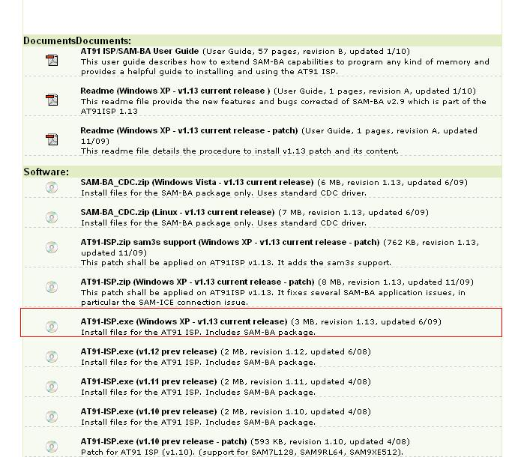
图1
 安装下载好的Install AT91-ISP v1.13.exe软件
双击Install AT91-ISP v1.13.exe运行，选择默认设置，安装好以后，桌面上生成如下两个图标，如图2所示：
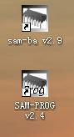
图2

2.擦除芯片并进入编程模式
 打开JLINK 外壳，见到JLINK内部电路如图3所示：
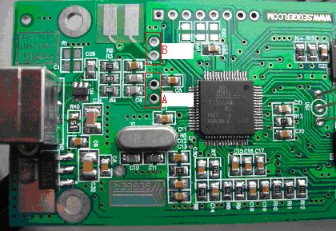
图3
 使用USB线连接JLINK与PC机，以提供JLINK工作电源。
 短接图3中A的两个过孔约5秒。断开A位置的两个过孔的短接。然后拔掉JLINK与P C间的USB线（注意先后顺序）。
 短接图3中,B处的两个过孔。
 使用USB线连接JLINK与PC机，至少超过10秒后，拔掉USB线，停止给JLINK供电（说明：请确保此过程中，图3中B处一直处于可靠的端接状态）。
 断开图3中B处的短接。

3.更新固件
 双击桌面上的SAM-PROG v2.4图标 ，运行SAM-PROG v2.4烧录软件，按图4所示进行设置。
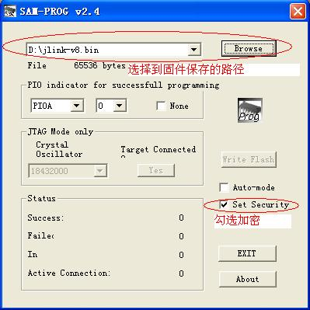
图4

 将JLINK V8通过USB线与PC机连接。此时，SAM-PROG v2.4软件中的Write Flash按钮将变为有效。（注意，先打开SAM-PROG v2.4再连接JLINK 与PC机）。
 点击Write Flash 按钮，烧录固件，待烧录完成后,Active Connection：将变为1。
 拔掉JLINK与PC机之间的USB线。

至此,JLINK V8的固件已经更新完毕，正常情况下，连接电脑与JLINK V8时，JLINK V的指示灯将闪烁，然后常绿。请参照JLINK V8用户手册说明，使用JLINK V8进行调试仿真。

